

西游记OL服务器
弱国保护模块设计

版本1.0

蓝港在线（北京）科技有限公司

签 署

撰 稿 人 | 邓礼川 | 撰稿时间 | 2010-8-23
编写说明
签 字
文件状态 | [ ]草稿 [ ]正式发布 [ ]正在修改
评 审 人 | 评审意见 | 评审时间 | 签 字
审 批 人 |  | 审批时间
审批意见
签 字

修订历史记录

日 期 | 版 本 | 说 明 | 作 者
2010-08-23 | 1.0 | 创建文档。 | 邓礼川
2010-8-24 | 1.1 | 增加网关和场景的数据同步消息，改变任务获取判定方式 | 邓礼川
2010-8-27 | 1.2 | 修改数据定义，增加系统指令 | 邓礼川

目 录
1 前言 1
1.1 编写目标 1
1.2 参考资料 1
1.3 术语与缩写解释 1
2 进程间消息交互 2
2.1 弱势阵营信息同步 2
2.1.1 场景服务器冷启动 2
2.1.2 网关上的弱势阵营信息发生改变 2
2.2 获取弱势阵营列表 3
2.3 个人荣誉获取通知 3
2.4 查询阵营弱国奖励信息（此功能取消，直接走领取逻辑） 4
2.4.1 任务 4
2.4.2 礼包、Buff 4
2.5 领取取阵营弱国奖励 4
2.5.1 任务 4
2.5.2 礼包、Buff 4
3 主要数据结构 5
3.1 阵营的统计数据 5
3.1.1 代码定义 5
3.1.2 说明 5
3.1.3 对应数据库表结构(无关的字段没有列出) 5
4 功能逻辑 6
4.1 数据收集 6
4.2 弱国（阵营）等级计算 6
4.3 弱国判断 6
4.4 异常情况的补偿逻辑 6
5 功能指令 6
5.1 GM指令 6
5.2 Debug指令 6

前言

编写目标

参考资料
策划案《西游记 弱国保护》

术语与缩写解释
下表列出了本文所涉及的重要术语及缩写语的解释：
缩写或术语 | 解 释
LoginServer | 登录服务器
DBServer | 数据库服务器
ProxyServer | 代理服务器
LogServer | 日志服务器
GateServer | 网关服务器(全局服务器)
SceneServer | 场景服务器(逻辑服务器)
GameServer1 | 聚仙世界
GameServer2 | 乾坤世界
GameServer3 | 混元世界
GameServer4 | 菩提世界
GameServer5 | 中立区
DungeonGameserver1 | 副本服务器（一）
DungeonGameserver2 | 副本服务器（二）
ERating | 计费系统(服务器)
ECharge | 充值服务器

进程间消息交互

弱势阵营信息同步
（场景服务<==>网关服务）

场景服务器冷启动
每个场景服务器启动时向网关请求一次弱势阵营数据，收到正确回复后才能进入正常运行状态。
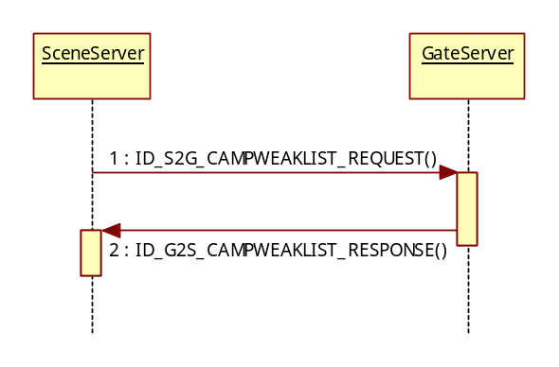

网关上的弱势阵营信息发生改变
网关上的弱势阵营信息发生改变后，向每个场景发送一条改变通知。

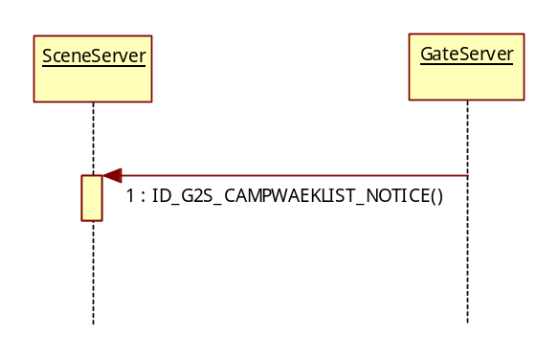

获取弱势阵营列表
（客户端<==>场景服务）
玩家通过在客户端点击特定NPC的查看阵营实力排行按钮，向玩家所在的场景服务器发送请求消息，场景服务器通过请求网关得到阵营实力排行数据后，向客户端回复消息返回该排行数据。

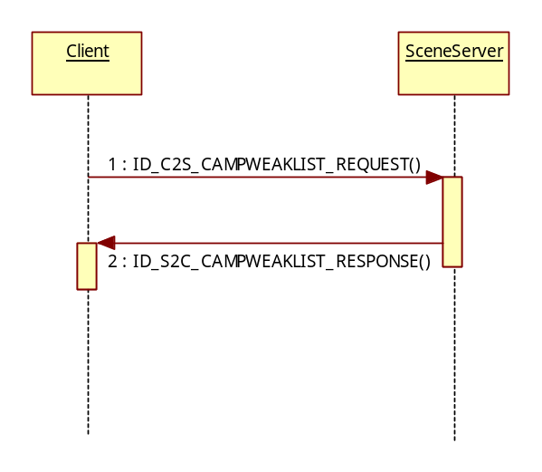

个人荣誉获取通知
（场景服务<==>网关服务）
按照目前服务器流程，玩家在获取个人荣誉的同时，场景服务器上会触发对函数 CPropertyModule::PlayerObtainHonor()的调用。在此函数中嵌入条件判断逻辑，如果符合弱势阵营荣誉积分条件，将此积分发往网关服务作统计。
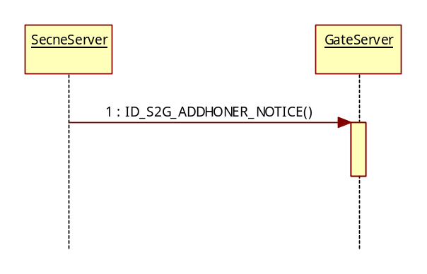

查询阵营弱国奖励信息（此功能取消，直接走领取逻辑）

任务
客户端走原来的任务领取流程，服务端增加判定该任务是否能被领取的逻辑。

礼包、Buff
（客户端<==>场景服务）
场景服务收到玩家从客户端发来的查询消息后，先判断玩家是否符合领取奖励的条件，如果没有直接返回错误码消息（策划定义提示消息的内容）。
礼包、Buff都使用同一个消息，在消息里用一个领取类型字段加以区分。
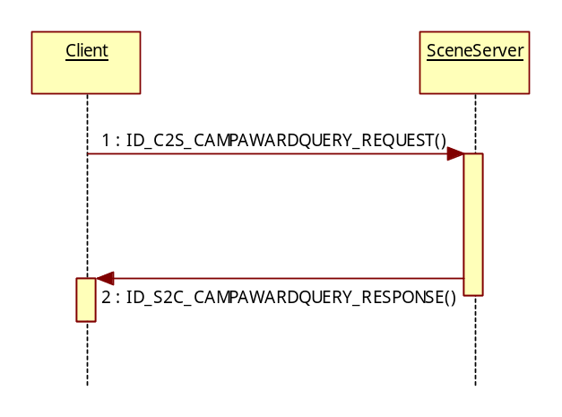

领取取阵营弱国奖励

任务
客户端走原来的任务领取流程，服务端增加判定该任务是否能被领取的逻辑。

礼包、Buff
（客户端<==>场景服务）
场景服务收到玩家从客户端发来的领取奖励消息后，先判断玩家是否符合领取该奖励的条件，如果不符合直接返回错误码消息（策划定义提示消息的内容）。
礼包、Buff都使用同一个消息，在消息里用一个领取类型字段加以区分。

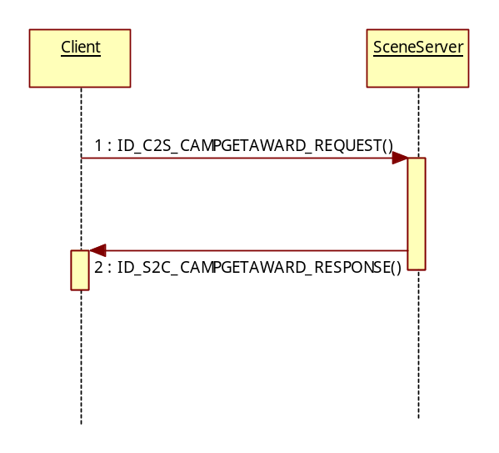

主要数据结构

阵营的统计数据

代码定义
CWord类中增加以下两个成员变量：
//用于统计弱势阵营的当周个人荣誉累计值
int m_nCampHonerStat;
//当前阵营势力值，最近一次统计得到
int m_nCampForceValue;

说明
以上数据同步保存到数据库表UMS_WORLDSTATUS中

对应数据库表结构(无关的字段没有列出)
UMS_WORLDSTATUS
字段名 | 数据类型 | 备注
world_id | int | 阵营的ID，取值1-4
honer_inc | int | 当周累计的荣誉值
level_score | int | 等级积分原始值
honer_score | int | 荣誉积分原始值
weak_level | tinyint | 弱势等级

功能逻辑
由于涉及到多个游戏世界的数据交互，数据统计和计算模块设计在网关服务器程序中。主要含有以下逻辑：

数据收集
网关收到ID_S2G_ADDHONER_NOTICE消息后，解析该消息，将荣誉值累计到对应的阵营的相关变量中，同时同步到数据库中，该过程记录到本地日志中。

弱国（阵营）等级计算
每周定时启动一次等级计算，根据结算结果改变各个阵营的弱国等级状态，同时对各阵营的荣誉累计值清零。计算结果同步到各个场景服务。
该过程记录到本地日志中。
计算公式依据策划案《西游记 弱国保护.docx》.
增加DEBUG指令，用以触发该等级计算，便于测试。

弱国判断
根据阵营ID判断返回此阵营的弱国等级。
场景增加接口判定玩家能否领取弱国任务。

异常情况的补偿逻辑
为避免因停服而导致的弱国等级超过一周未作计算和更新，增加以下的GM指令
1、触发弱国（阵营）等级计算。

功能指令

GM指令
1、开始计算并更新弱国积分和等级
\sys gmGate world_calc_level

Debug指令
1、开始计算并更新弱国积分和等级
\sys CalcWeakLevel
2、向指定阵营添加统计所需的个人荣誉积分
\sys AddHonerScore [阵营ID] [荣誉积分值]

